Wifi2.4GHz Antenna Specification
( Model: BY-2400-04 )
Serial Number
2.4GHz Antenna
Jiaxing Beyondoor Electronics Co., Ltd
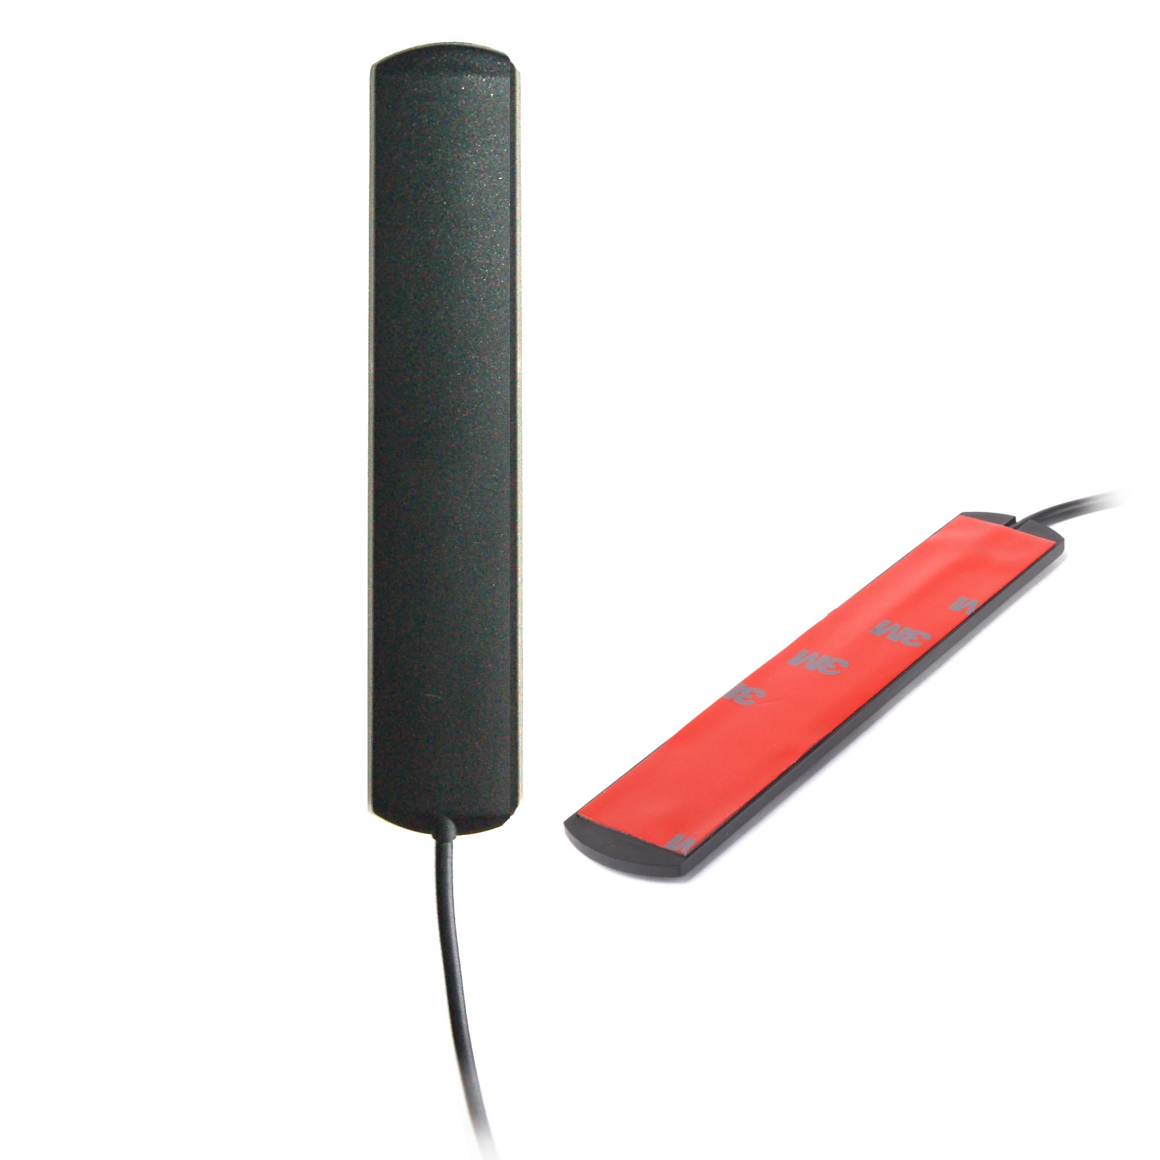
( I ) Product Overview
Frequency（MHz）：2400-2500
VSWR ≤1.5
Gain（dBi）：3.5
Max Input power（W）：50
Input Impedance（Ω）：50
Polarization：Vertical
Size（mm）：115 X 22 X 4
Cable Length（m）：2,3,5 etc.
Cable Type：RG174
Connector：SMA/BNC/FME/TNC etc.
Mounting：Adhesive
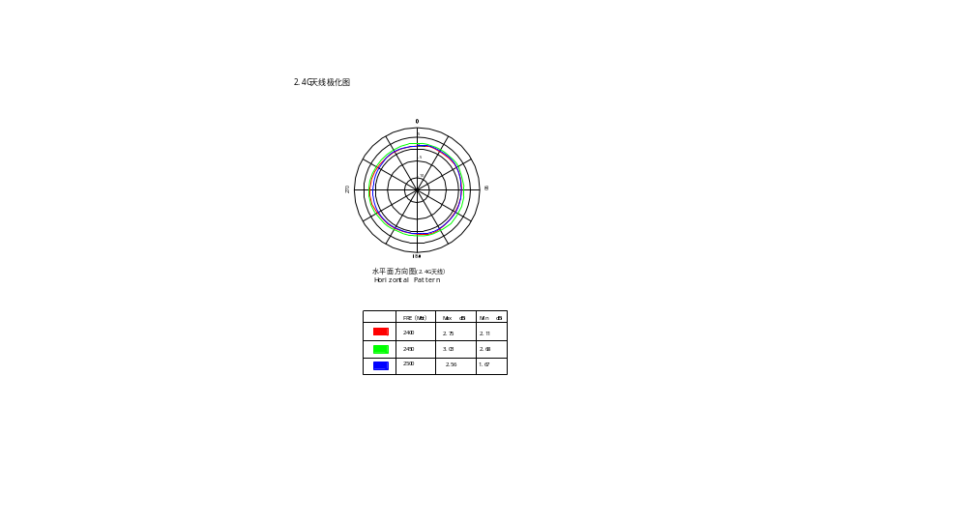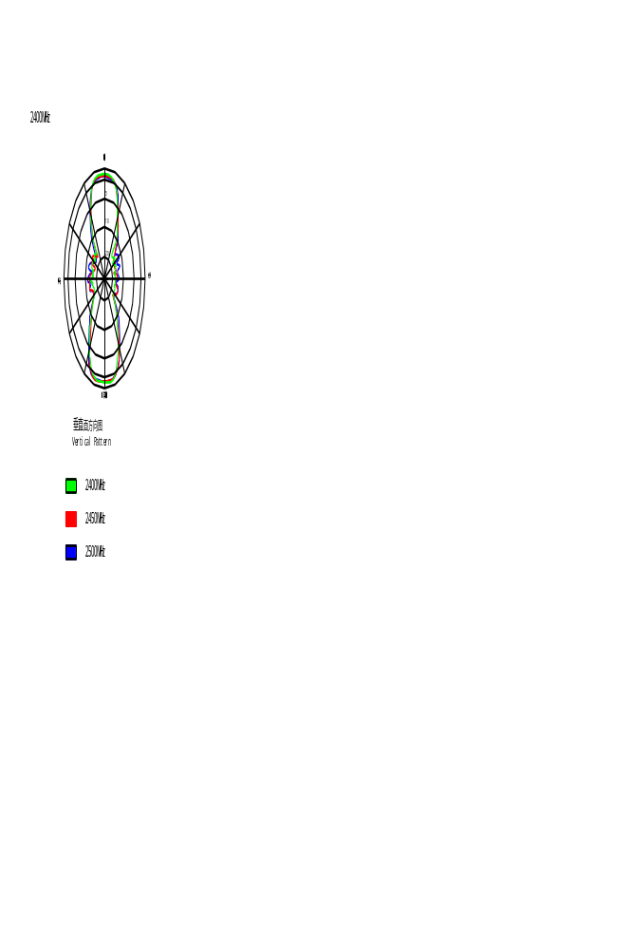

( II) Mechanical
